**PROIECT BAZE DE DATE – TORNACI YASIN GRUPA 1060E**

**Am ales sa realizez baza de date a unei competitii prestigioase de fotbal in Romania ( Liga 1 ):**

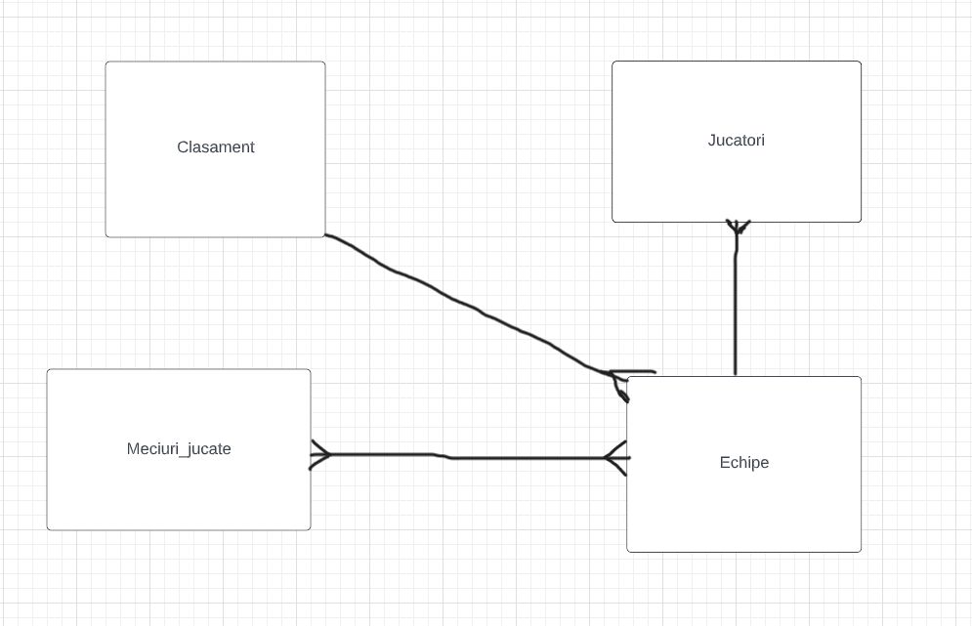

**Fiecare clasament are una sau mai multe echipe;**

**Fiecare echipa apare intr-un singur clasament;**

**Fiecare echipa are unul sau mai multe meciuri jucate;**

**Fiecare meci jucat este jucat de mai multe echipe;**

**Fiecare jucator joaca la o singura echipa;**

**Fiecare echipa are mai multi jucatori;**

**--crearea tabelelor--**

create table **jucatori**

(CNP varchar(13) constraint pk_cnp primary key,

nume varchar(15) not null,

prenume varchar(15),

echipa varchar(15),

data_nastere date,

salariul number(8));

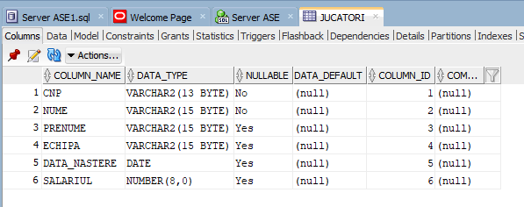

create table **echipe**

(idechipa number(10) constraint pk_idechipa primary key,

numeechipa varchar(15) not null,

data_infiintare date,

titluri number(3),

oras varchar(15),

loc_clasament number(5));

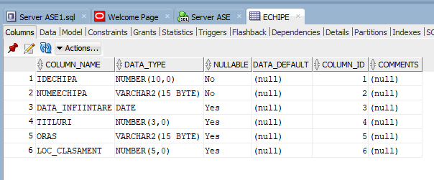

create table **clasament**

(loc_clasament number(5) constraint pk_loc_clasament primary key,

numeechipa varchar(15) not null,

meciuri_jucate number(3),

goluri_marcate number(3),

goluri_primite number(3),

punctaj number(3));

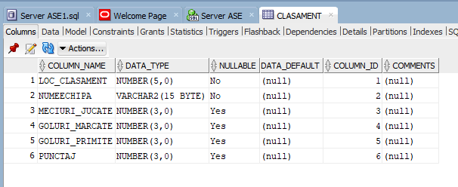

create table **meciuri_jucate**

(idechipaadv number(10) constraint pk_idechipaadv primary key,

numeechipa varchar(15) not null,

oras varchar(15),

loc_clasament number(5),

rezultat varchar(20) constraint check_rezultat check(rezultat in('victorie','egal','infrangere')));

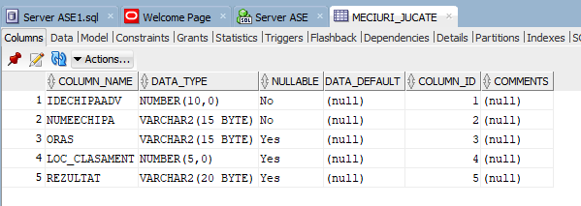

**--5 operatii insert**

insert into jucatori values ('5423186795846', 'Popescu', 'Octavian', 'FCSB', to_date('15-09-2001', 'dd-mm-yyyy'),'10000');

insert into jucatori values ('5325468921534', 'Deac', 'Ciprian', 'CFR Cluj', to_date('12-03-1985', 'dd-mm-yyyy'),'15000');

insert into jucatori values ('5472103165321', 'Alibec', 'Denis', 'Farul', to_date('21-08-1990', 'dd-mm-yyyy'),'12000');

select * from jucatori;

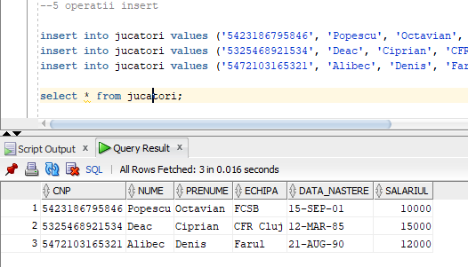

insert into echipe values ('1','FCSB',to_date('7-06-1947', 'dd-mm-yyyy'),'26','Bucuresti','1');

insert into echipe values ('2','CFR Cluj',to_date('17-02-1907', 'dd-mm-yyyy'),'11','Cluj','2');

insert into echipe values ('3','Farul',to_date('5-09-1920', 'dd-mm-yyyy'),'3','Constanta','3');

select * from echipe;

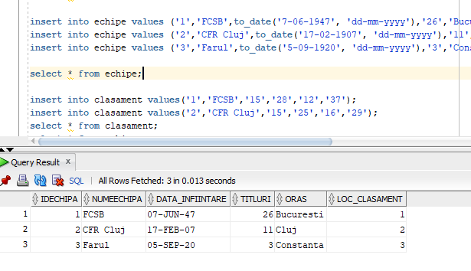

insert into clasament values('1','FCSB','15','28','12','37');

insert into clasament values('2','CFR Cluj','15','25','16','29');

select * from clasament;

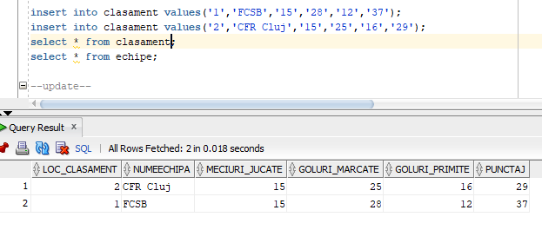

**--update--**

**--sa se schimbe adauge 2000 de euro la salariul jucatorului care are numele Alibec**

update jucatori

set salariul = salariul + 2000

where upper(nume) like '%ALIBEC%';

select * from jucatori;

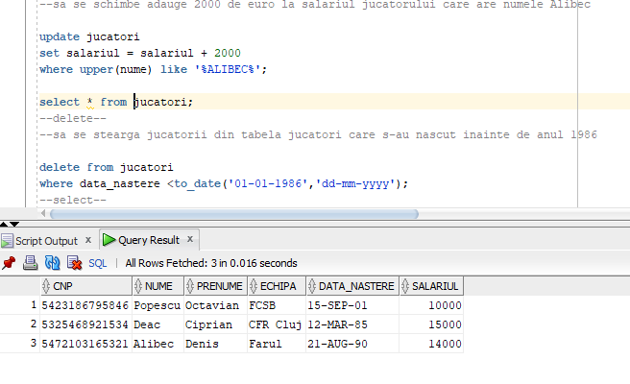

**--delete--**

**--sa se stearga jucatorii din tabela jucatori care s-au nascut inainte de anul 1986**

delete from jucatori

where data_nastere <to_date('01-01-1986','dd-mm-yyyy');

select * from jucatori;

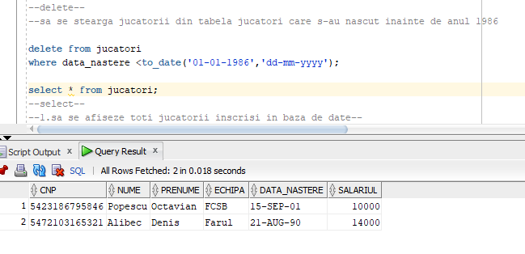

**--select--**

**--1.sa se afiseze toti jucatorii inscrisi in baza de date(am reintrodus valoarea stearsa la pasul anterior)--**

select * from jucatori;

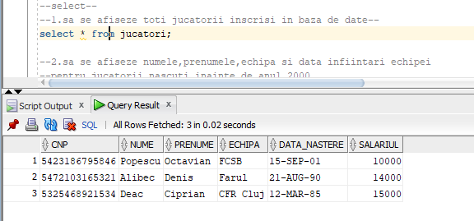

**--2.sa se afiseze numele,prenumele,echipa si data infiintari echipei**

**--pentru jucatorii nascuti inainte de anul 2000**

select j.nume,j.prenume,j.echipa,e.data_infiintare

from jucatori j, echipe e

where j.echipa=e.numeechipa and j.data_nastere<to_date('01-01-2000','dd-mm-yyyy');

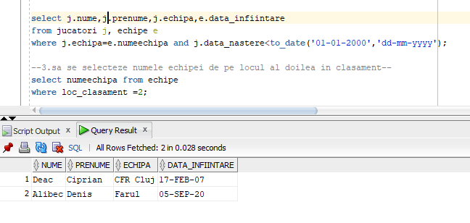

**--3.sa se selecteze numele echipei de pe locul al doilea in clasament--**

select numeechipa from echipe

where loc_clasament =2;

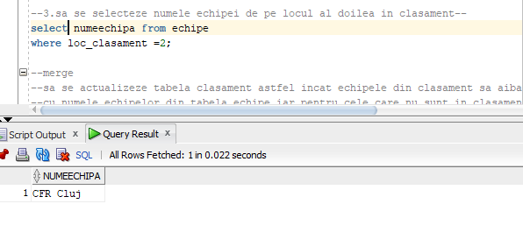

**--merge**

**--sa se actualizeze tabela clasament astfel incat echipele din clasament sa aiba acelasi nume**

**--cu numele echipelor din tabela echipe,iar pentru cele care nu sunt in clasament sa se adauge**

**--valorile coloanelor loc_clasament si numeechipa--**

merge into clasament using echipe

on(clasament.numeechipa=echipe.numeechipa)

when matched then

update set clasament.numeechipa=echipe.numeechipa

when not matched then

insert (clasament.loc_clasament,clasament.numeechipa) values (echipe.loc_clasament,echipe.numeechipa);

**--interogare cu any--**

**--sa se afiseze nume, prenume data nasterii si echipa si salariul jucatorilor care au salariul mai mic decat al oricarui**

**--alt jucator**

select nume,prenume,data_nastere,echipa,salariul from jucatori

where salariul<any(select salariul from jucatori);

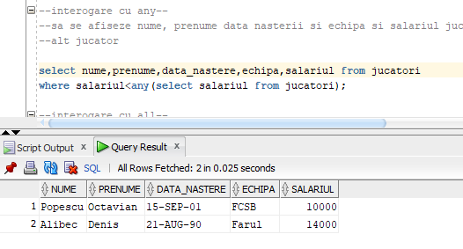

**--interogare cu all--**

**--sa se afiseze nume, prenume data nasterii si echipa si salariul jucatorilor care au salariul mai mare decat al fiecarui**

**--alt jucator inregistrat la echipa FCSB**

select nume,prenume,data_nastere,echipa,salariul from jucatori

where salariul>all(select salariul from jucatori where upper(echipa) like '%FCSB%' );

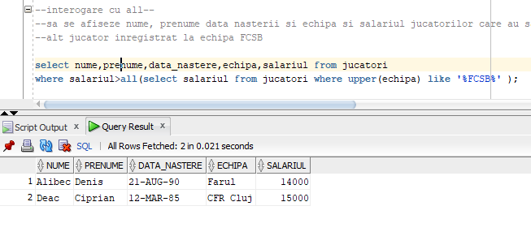

**--Jonctiune de egalitate--**

**--sa se selecteze orasul unde a fost creata echipa de pe locul 2 din clasament--**

select c.loc_clasament,e.oras

from clasament c,echipe e

where c.numeechipa=e.numeechipa and c.loc_clasament=2;

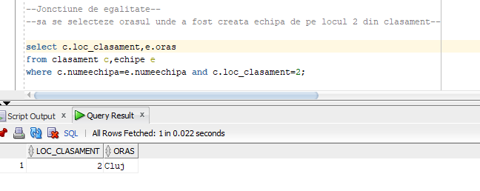

**--jonctiune externa**

**--sa se afiseze numele echipelor si locul in clasament chiar daca n-au fost adaugate in tabela clasament(n-am adaugat toate inregistrarile in tabela clasament tocmai pentru a rezolva aceasta jonctiune externa)**

select c.numeechipa,e.loc_clasament

from clasament c,echipe e

where c.numeechipa(+)=e.numeechipa;

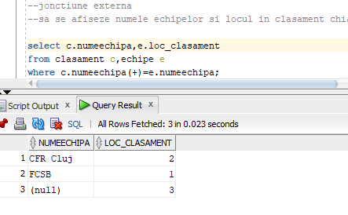

**--interogari subordonate**

**--1.sa se selecteze jucatorii care joaca pentru echipa inregistrata in orasul Bucuresti**

select * from jucatori

where echipa in (select numeechipa from echipe where lower(oras) like '%bucuresti%');

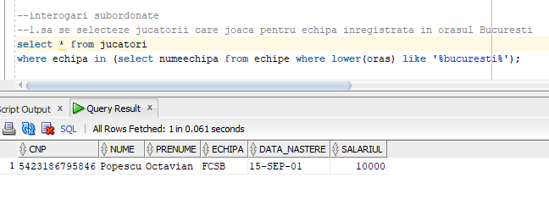

**--2. sa se selecteze numele si numarul de goluri marcate de echipa care are peste 20 de titluri castigate**

select numeechipa,goluri_marcate from clasament

where numeechipa in (select numeechipa from echipe where titluri>20);

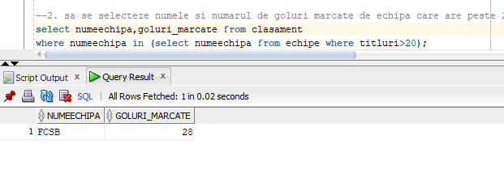

**--functii--**

**--upper a fost folosit mai sus**

**--concat**

**--sa se afiseze numele jucatorului si salariul sau**

select 'Jucatorul: ' || initcap(nume) ||' '|| initcap(prenume) ||' '|| 'are salariul de ' || salariul

from jucatori;

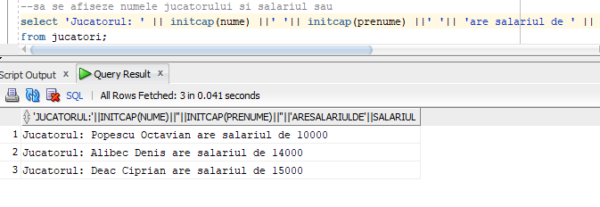

**--sysdate,round**

**--sa se afiseze varsta pe care o au jucatorii**

select nume,prenume,round((sysdate-data_nastere)/365)

from jucatori;

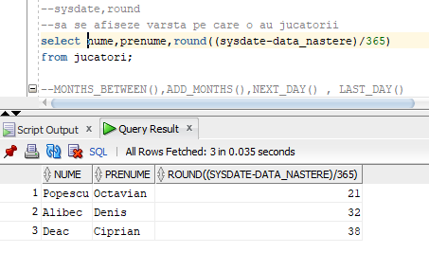

**--MONTHS_BETWEEN(),ADD_MONTHS(),NEXT_DAY() , LAST_DAY()**

**--sa se afiseze jucatorii,data nasterii acestora,numarul de luni intre data nasterii**

**--si data curenta,urmatoarea zi de duminica de dupa nasterea acestora,**

**--ultima zi din luna din care fac parte data nasterii,**

**--si data corepsunzatoare dupa 2 luni de la data nasterii acestora**

select nume,prenume, data_nastere, round(months_between(sysdate, data_nastere)) luni, next_day(data_nastere, 'saturday'),

last_day(data_nastere),

add_months(data_nastere,2)

from jucatori;

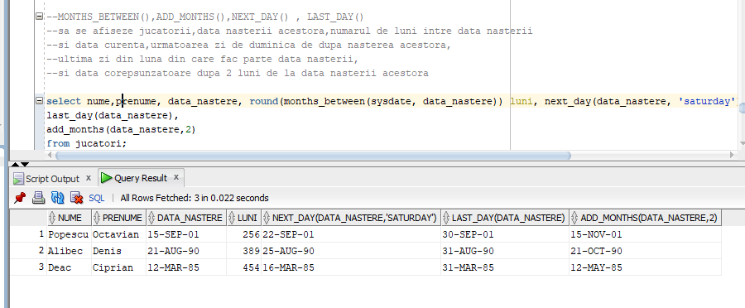

**--TO_NUMBER, NVL, COUNT, SUM, MAX**

**--selectati salariul maxim primit de un jucator**

select max(salariul)

from jucatori;

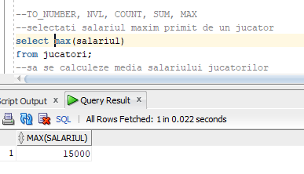

**--sa se calculeze media salariului jucatorilor**

select sum(salariul)/count(salariul) medie

from jucatori;

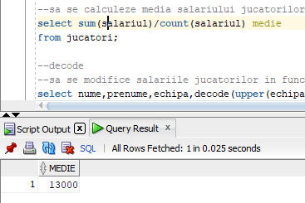

**--decode**

**--sa se modifice salariile jucatorilor in functie de echipa de club**

select nume,prenume,echipa,decode(upper(echipa),'FCSB',20000,'CFR CLUJ',15000,'FARUL',10000) salariul

from jucatori; 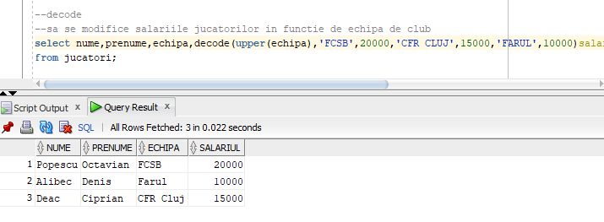

**--case**

**--sa se modifice salariile jucatorilor in functie de echipa de club**

select nume,prenume,echipa,

case when upper(echipa)='FCSB' then 30000

when upper(echipa)='CFR CLUJ' then 20000

when upper(echipa)='FARUL' then 10000

else 0 end salariul

from jucatori;

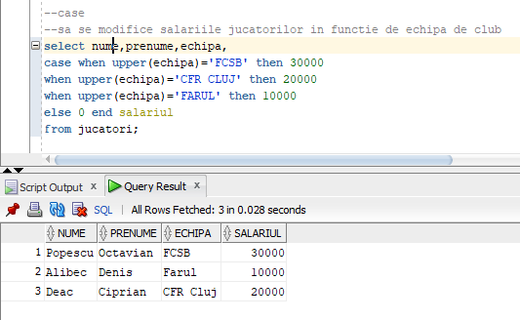

**--operatorul minus**

**--sa se afiseze jucatorii care au salariul intre 13999 si 20000 fara cei care au salariul**

**--intre 5000 si 13000**

select * from jucatori where salariul between 13999 and 20000

minus

select * from jucatori where salariul between 5000 and 13000;

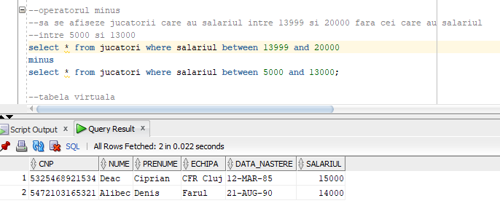

**--tabela virtuala**

**--sa se realizeze o tabela virtuala cu echipele de pe locurile 1 si 2**

create or replace view v_clasament

as select * from clasament where loc_clasament in('1','2');

select * from v_clasament; 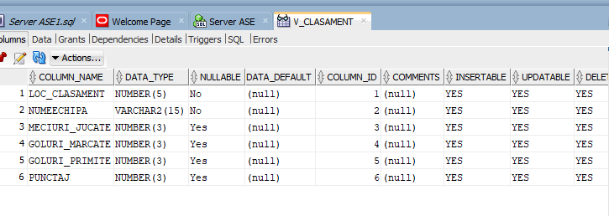

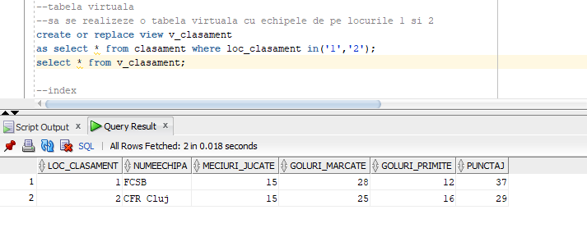

**--index**

**--sa se creeze un index pe tabela jucatori pe coloana prenume**

create index idx_prenume on jucatori(prenume);

select * from jucatori where prenume ='Octavian';

select * from user_indexes;

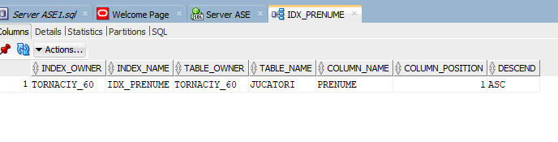

**--secventa**

**--sa se creeze o secventa pentru asigurarea unicitatii cheii primare din tabela clasament**

create sequence seq_loc_clasament

start with 1 increment by 1

maxvalue 20 nocycle;

select * from user_sequences;

